CSRF est fait pour faire exécuter des actions à une personne connectée, par exemple changer son mot de passe :
http://challenge01.root-me.org/web-client/ch22/index.php
Dans ce challenge, on peut voir un peu un mix de XSS et de CSRF. On ne crée pas vraiment un site, mais on fait exécuter un formulaire chez l’admin. Ce que l’on fait en premier, c’est donc de créer un compte.

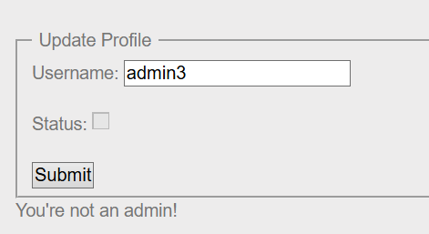
Une fois connecté, on retrouve plusieurs onglets. Celui-ci nous intéresse car il nous indique que nous ne sommes pas admin. Une checkbox est affichée, mais grisée.

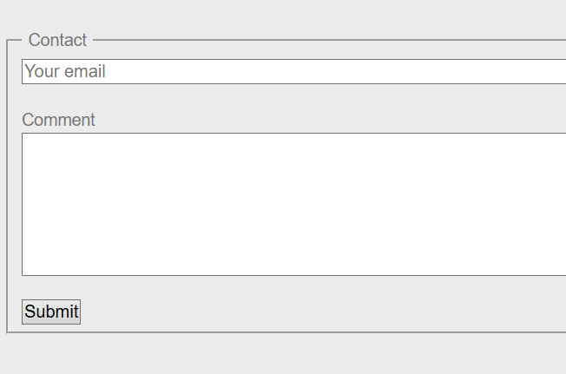
On a également une page pour contacter l’admin, c’est ici que va se dérouler l’attaque. On va créer un formulaire qui va s’exécuter instantanément au moment où la personne ouvrira la page ; ici, la personne sera l’admin. On va donc avoir la possibilité de lui faire exécuter une action d’admin pour nous, en l’occurrence nous donner les droits admin via le formulaire précédent.

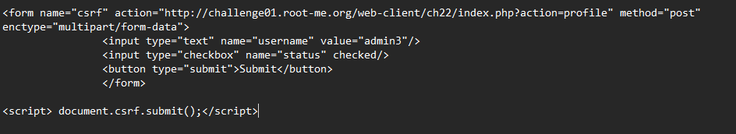
Ce payload est construit à partir des informations présentes dans le code source et sur Internet.
Ce payload va nous permettre de cocher la checkbox par défaut pour l’utilisateur concerné. Ici, on veut l’activer pour un utilisateur que l’on connaît, en l’occurrence admin3, que l’on vient de créer.
Solutions possibles de défense :
CSRF token : on met un token sur la page qui n’est pas partagé. Si la requête ne renvoie pas exactement ce token, elle est rejetée (une sorte de hash aléatoire).
Option SameSite : option appliquée aux cookies qui empêche leur envoi automatique lors de requêtes provenant d’un autre site.

